CTS3.0-数智化-接口

1. 首页

二、二级页面：

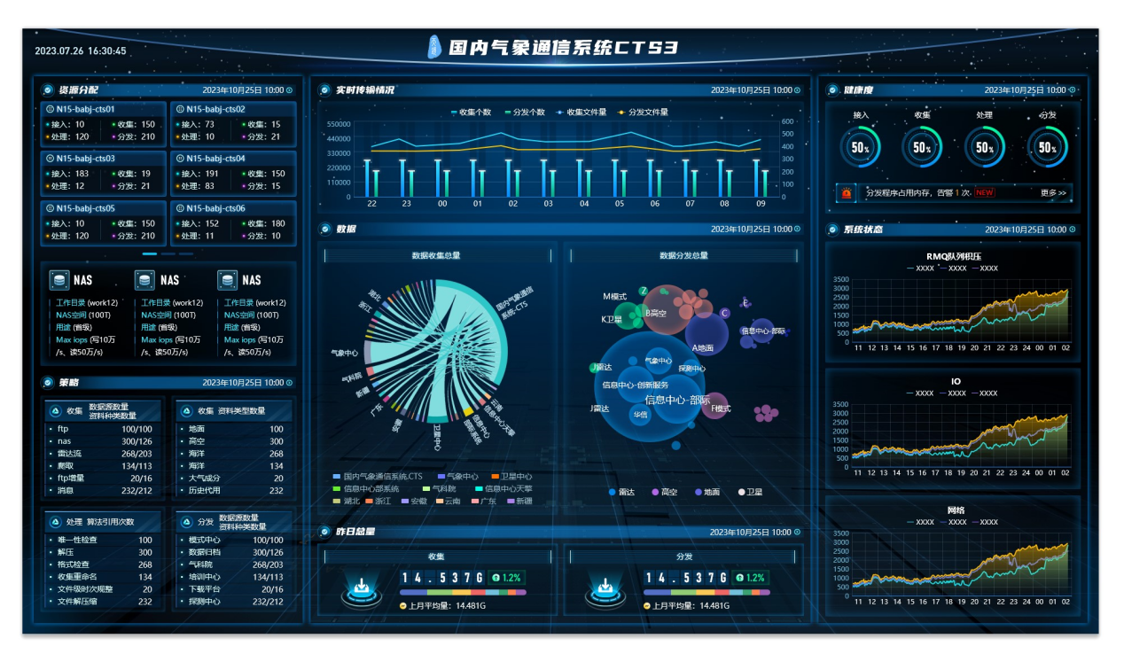

左侧：

2.1、资源分配

2.2、nas

2.3、策略

2.4、实时传输情况

2.4.1、收集

http://10.20.108.143:8082/api/col/last/hour/sum

2.4.2、分发

http://10.20.108.143:8082/api/dist/last/hour/sum

2.5、数据

2.5.1、收集

前20

[http://10.20.108.143:8082/api/col/list/50](http://10.20.108.143:8082/api/col/list/20)

~~收集总量：~~

~~http://10.20.108.143:8082/api/col/last/day/sum~~

2.5.2、分发

17个大类，每大类提取10个

调试：

<http://10.20.108.143:8082/api/dist/list/17/10/>

线上：

http://10.20.108.143:8082/api/dist/list/17/1000/

2.6、昨日总量

2.6.1、收集

http://10.20.108.143:8082/api/col/last/day/sum

DataType为空表示所有

2.6.2、分发

http://10.20.108.143:8082/api/dist/last/day/sum

2.7、健康度

2.8、系统状态

三、三级页面

1. 字段

|  |  |  |  |  |
| --- | --- | --- | --- | --- |
| 序号 | 字段 | 类型 | 中文 | 备注 |
| 1 | PERIOD_TYPE | 整型 | 时间类型 |  |
| 2 | PERIOD_DATE | 长整型 | 统计时间维度 | 2023100821 |
| 3 | USER_ID | 文本 | 用户ID | bccd |
| 4 | FILESIZE_COUNT | 长整型 | 文件大小汇总 | 363416918 |
| 5 | FILE_COUNT | 整型 | 文件数量汇总 | 206 |
| 6 | USER_COUNT | 整型 | 用户数量汇总 | 未启用 |
| 7 | SUM_TYPE | 整型 | 汇总类型 |  |
| 8 | DATA_TYPE | 文本 | 四级编码 | J.0003.0015.R004 |
| 9 | DATA_TYPE_FIRST | 文本 | 一级编码 | J |
| 10 | PERIOD_START_TIME | 长整型 | 统计起始时间 | 1696770000000 |
| 11 | PERIOD_END_TIME | 长整型 | 统计结束时间 | 1696773600000 |
| 12 | IIID | 文本 | 自定义主键 | 2023100821_4_B.0034.0008.R001_bccd_0 |
| 13 | INPUT_TIME | 文本 | 数据提交时间 | 2023-10-10 16:52:52 |
| 14 | occur_time | 长整型 | 数据提交时间 | 1696927972134 |
| 15 | __PROCESS_TIME__ | 长整型 | 天镜处理时间 | 1696927976000 |
| 16 | _id | 文本 | 天镜主键 | 2023100821_4_B.0034.0008.R001_bccd_0 |

备注：如字段为***_name表示中文名称

结构示例：

